实验报告
专业： 数字媒体技术
姓名： 刘佳润
学号： 3180105640
日期： 2020年5月11日
地点：

课程名称：____计算机图形学___ 指导老师：______ 唐敏 _______成绩：_______ __
装 订 线
实验名称： OpenGL纹理 实验类型：_____基础实验_____同组学生姓名：______________

一、实验目的和要求

在OpenGL消隐和光照实验的基础上，通过实现实验内容，掌握OpenGL中纹理的使用，并验证课程中关于纹理的内容。

二、实验内容和原理

使用Visual Studio C++编译已有项目工程。
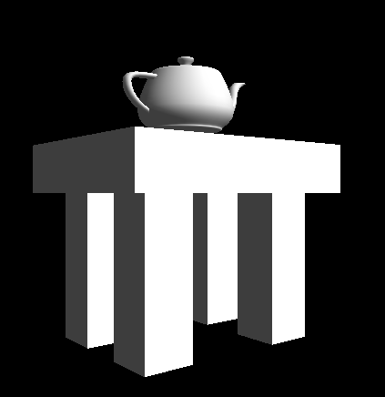
模型尺寸不做具体要求。要求修改代码达到以下要求：

- 通过设置纹理，使得茶壶纹理为：
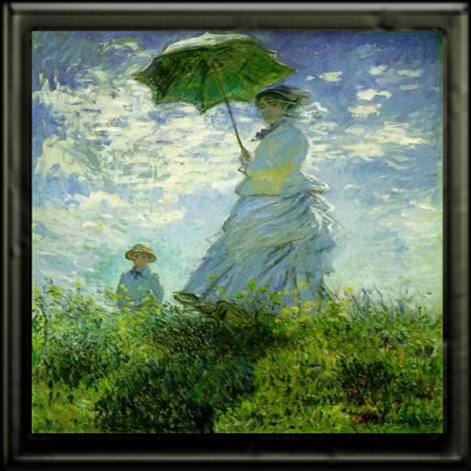

- 使得桌子纹理为：
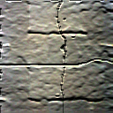

- 对茶壶实现纹理和光照效果的混合

- 自己用代码产生一张纹理，并贴在茶壶表面，效果类似：
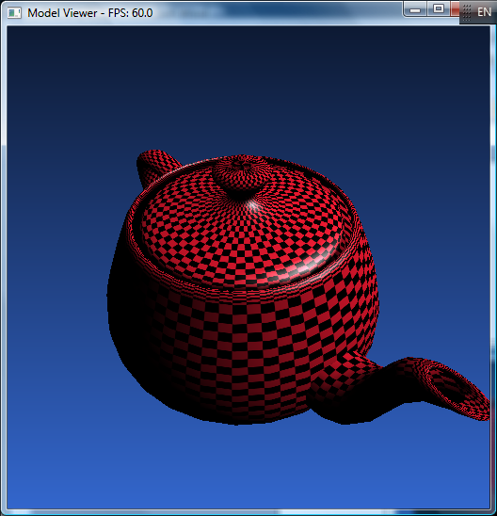

- 在桌面上实现两张纹理的叠合效果(附加项，完成可加分)：
+ 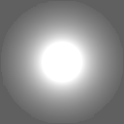

提示：glSolidCube()并不会为多边形指定纹理坐标，因此需要自己重写一个有纹理坐标的方块函数。另外，此实验需要用到 #include <windows.h>

三、主要仪器设备

Visual Studio C++
glut.zip
模板工程

四、操作方法和实验步骤

具体步骤按照参考资料的提示，对茶壶和桌子的纹理进行设置和更新。

读入纹理贴图部分的代码很像上学期DIP（图像信息处理）课上对于bmp文件的读写操作，所以就不再赘述。

加载纹理函数部分：

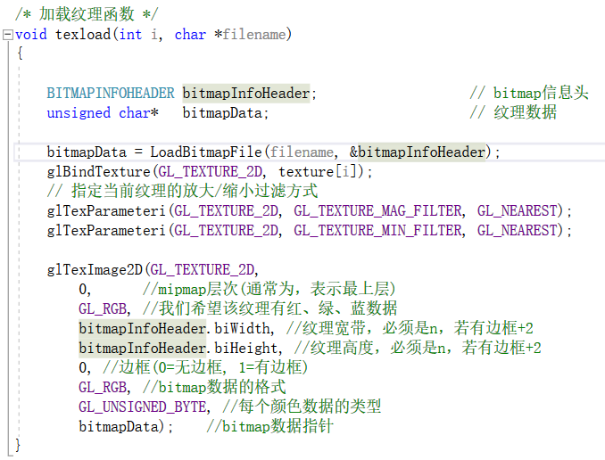
重点函数：
void glBindTexture(GLenum target, GLuint texture); 将一个命名的纹理绑定到一个纹理目标上，参数target指定绑定目标，参数texture指定纹理的名字。
glBindTexture允许我们向GL_TEXTURE_1D, GL_TEXTURE_2D, GL_TEXTURE_3D, GL_TEXTURE_1D_ARRAY, GL_TEXTURE_2D_ARRAY, GL_TEXTURE_RECTANGLE, GL_TEXTURE_CUBE_MAP, GL_TEXTURE_CUBE_MAP_ARRAY, GL_TEXTURE_BUFFER, GL_TEXTURE_2D_MULTISAMPLE or GL_TEXTURE_2D_MULTISAMPLE_ARRAY 绑定一张纹理。当把一张纹理绑定到一个目标上时，之前对这个目标的绑定就会失效。纹理名字是一个无符号整数。值0是被保留的，它代表了每一个纹理目标的默认纹理。对于当前的GL渲染上下文中的共享对象空间，纹理名称以及它们对应的纹理内容是局部的；只有在显式开启上下文之间的共享，两个渲染上下文才可以共享纹理名称。
Mipmap——可以提高渲染性能与提升场景视觉质量的一个较为优秀的纹理技术，可以解决常见的闪烁和性能等问题。用glTexParameteri()函数就可以通过纹理参数来控制要加载的层级范围。
实验中用到的过滤方式：GL_TEXTURE_MAG_FILTER: 放大过滤， GL_TEXTURE_MIN_FILTER: 缩小过滤；GL_NEAREST：在mip基层上使用最近邻过滤。实际上，Mipmap的纹理过滤的方式还有如下：
常量 | 描述
GL_NEAREST | 在mip基层上使用最邻近过滤
GL_LINEAR | 在mip基层上使用线性过滤
GL_NEAREST_MIPMAP_NEAREST | 选择最邻近的mip层，并使用最邻近过滤
GL_NEAREST_MIPMAP_LINEAR | 在mip层之间使用线性插值和最邻近过滤
GL_LINEAR_MIPMAP_NEAREST | 选择最邻近的mip层，使用线性过滤
GL_LINEAR_MIPMAP_LINEAR | 在mip层之间使用线性插值和使用线性过滤，又称三线性mipmap
其中GL_NEAREST_MIPMAP_NEAAREST具有很好的性能，也能够解决闪烁的问题，但在视觉效果上会比较差。其中GL_LINEAR_MIPMAP_NEAREST常用于游戏加速，使用了质量较高的线性过滤，和快速的选择的方式(最邻近方式）。
GL_APICALL void GL_APIENTRY glTexImage2D(GLenum target, GLint level, GLenum internalformat, GLsizei width, GLsizei height, GLint border, GLenum format, GLenum type, const void* pixels);
参数说明：
target 指定目标纹理，这个值必须是GL_TEXTURE_2D。
level 执行细节级别。0是最基本的图像级别，n表示第N级贴图细化级别。
internalformat 指定纹理中的颜色组件。可选的值有GL_ALPHA,GL_RGB,GL_RGBA,GL_LUMINANCE, GL_LUMINANCE_ALPHA 等几种。
width 指定纹理图像的宽度，必须是2的n次方。纹理图片至少要支持64个材质元素的宽度
height 指定纹理图像的高度，必须是2的m次方。纹理图片至少要支持64个材质元素的高度
border 指定边框的宽度。必须为0。
format 像素数据的颜色格式, 不需要和internalformatt取值必须相同。可选的值参考internalformat。
type 指定像素数据的数据类型。可以使用的值有GL_UNSIGNED_BYTE,GL_UNSIGNED_SHORT_5_6_5,GL_UNSIGNED_SHORT_4_4_4_4,GL_UNSIGNED_SHORT_5_5_5_1。
pixels 指定内存中指向图像数据的指针
该函数的功能是，根据指定的参数，生成一个2D纹理（Texture）。在调用前必须先绑定纹理以指定ID，即glBindTexture操作。

自己绘制网格状红黑相间纹理：
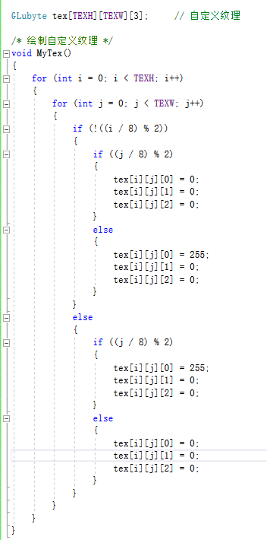

定义纹理函数：

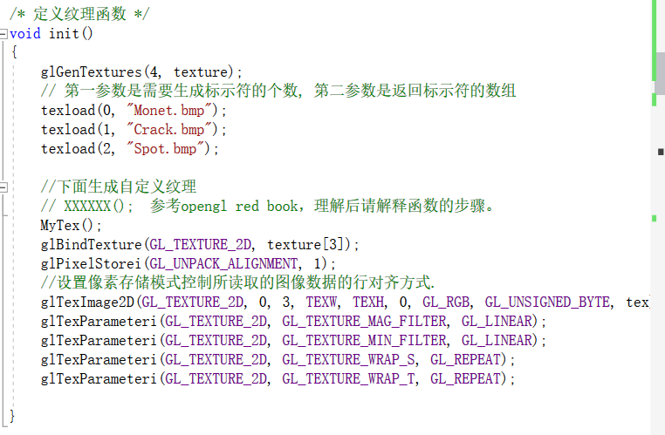

贴纹理并注意和光照效果混合（以茶壶为例），注意到增加了操作控制切换纹理与灯光的布尔量：

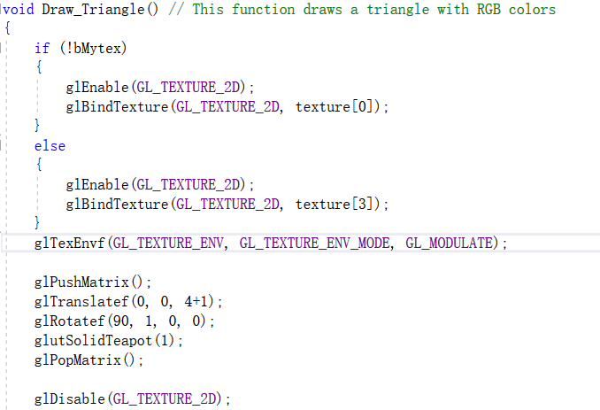

重点函数：纹理映射void glTexEnvf(GLenum target, GLenum pname, GLfloat param); 对于贴了纹理的模型，可以使用 glTexEnvf(GL_TEXTURE_ENV, GL_TEXTURE_ENV_MODE,XX)来指定纹理贴图和材质混合的方式，从而产生特定的绘制效果。（XX为混合方式参数，OpenGL默认为GL_REPLACE，即只使用纹理）我们使用GL_MODULATE参数模式是把纹理元素的颜色乘以几何图元（进行光照计算之后）的颜色。通过这种模式，我们可以用彩色的几何图形与纹理结合来产生不同的效果。

至此，本次实验重头戏都已经完成，下面是加分项——纹理叠合的实现。

多纹理混合的实现原理：在OpenGL中通过ARB_multitexture和ARB_texture_env_combine扩展来实现多纹理混合。分为以下几个步骤：

1. 计算3个纹理各自的贡献，并将它们编码进顶点的颜色中，这样颜色的RGB部分控制纹理阶段0和1间的插值，颜色的ALPHA控制纹理阶段1和2间的插值。
2. 使用GL_ARB_multitexture将3个纹理同时应用到物体表面。
3. 将第一个纹理设为纹理阶段0。
4. 在纹理阶段1，使用GL_INTERPOLATE_ARB在纹理阶段0的输出（第一个纹理）和阶段1的纹理之间用GL_SRC_COLOR（颜色的RGB部分）进行线性插值。
5. 在纹理阶段2，使用GL_INTERPOLATE_ARB在纹理阶段1的输出（第一个纹理和第二个纹理的混合体）和阶段2的纹理之间用GL_SRC_COLOR（颜色的ALPHA部分）进行线性插值。

当然现在在新版本的OpenGL中用shader来实现会方便很多……鉴于OpenGL版本问题，我们还是用这几个扩展方法来实现。

首先要导入OpenGL GLUT库的扩展库glext.h。在工程开头设置好函数接口：

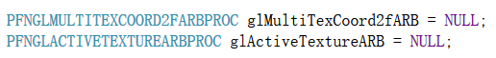

在设置多重纹理之前先获得两个扩展库接口函数的指针，在后续工程中得以调用：

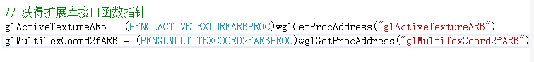

混合纹理的设置：

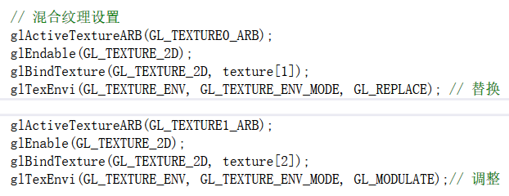

绘制多纹理物体也是采用单独绘制的方法，其中调用了如下函数：

void glActiveTexture(GLenum texUnit); 选择可以由纹理函数进行修改的当前纹理单位，texUnit是一个符号常量，其形式为GL_TEXTUREi，其中i的范围是从0到k-1，k是纹理单位的最大数量。

void glMultiTexCoord2f(GLenum texUnit, const TYPE* coords); 将参数coords中的纹理坐标数据（s,t,r,q）用于纹理单位texUnit。texUnit参数所使用的枚举值与glActiveTexture()函数相同。

五、实验数据记录和处理
（略）

六、实验结果与分析

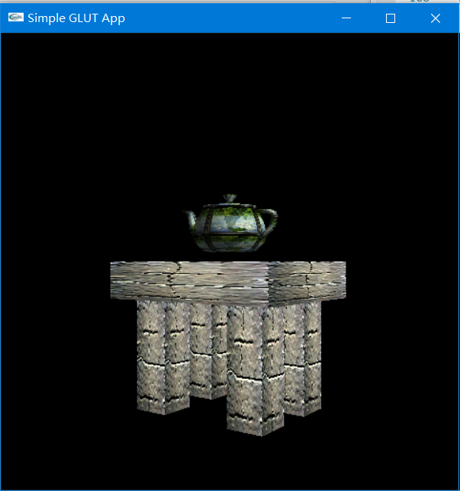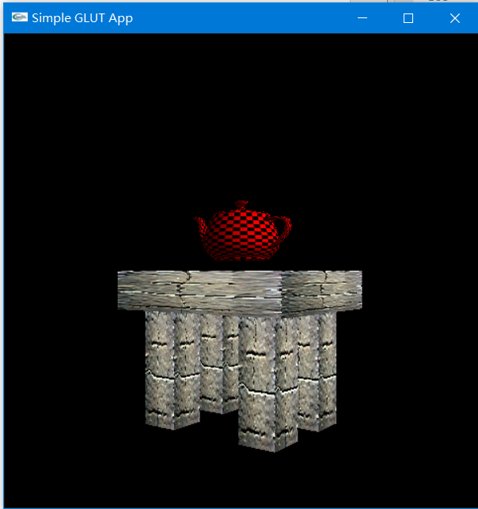
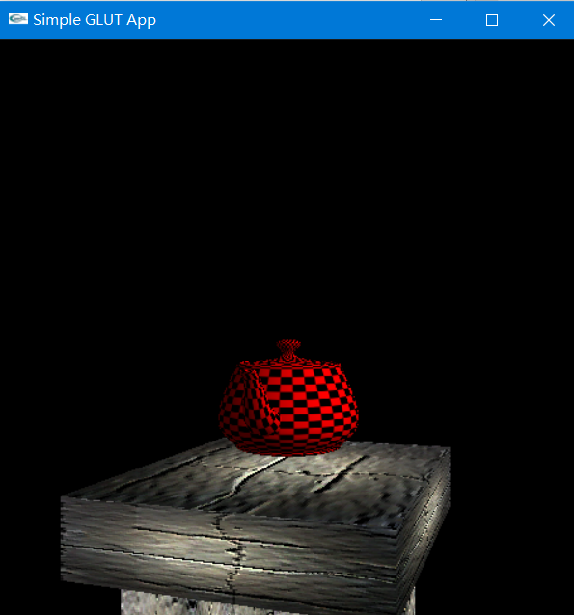

七、讨论、心得

具体的函数学习和用法在第四部分已经写得比较清楚，此处不再赘述了。

